Materialliste
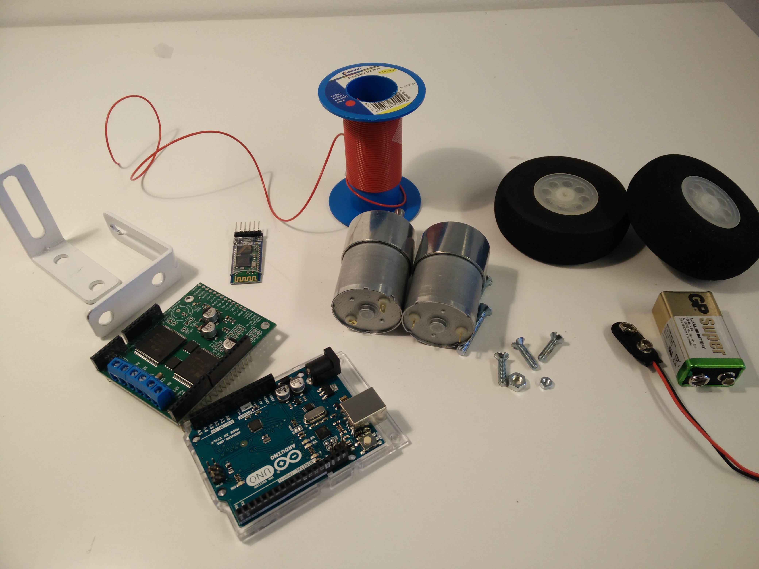
Um den BB8 zu bauen, werden einige Dinge benötigt. Manche Materialien können von zu Hause mitgebracht andere müssen zuvor gekauft werden.
Bastelladen:
- 1 x Styroporkugel 50 cm
- 1 x Styroporkugel 30 cm
- 2 Magnetscheiben (Haftkraft mindestens 7 Kg) (z.B. https://www.magnet-shop.net)
Aus dem Baumarkt:
- Tapetenkleister
- Malerkrepp
- 9V Batterie/ 12V Batterie
- Farben (Spraydosen oder Abtönfarbe in weiß, orange, grau und schwarz)
- 1 x Hartfaserplatte oder dünne Holzplatte (viele Baumärkte bieten in der Holzabteilung Schnittreste günstig an)
- Rundholz (Durchmesser ca. 5 cm.)
- Holzleiste (30 cm lang, 2 cm breit)
- 2 Winkel
- Schrauben und Muttern (passend zu den Winkeln und der Holzplatte)

Modellbauladen/ Elektroladen (beispielsweise Conrad oder http://www.exp-tech.de oder https://nodna.de)
- Metallgetriebemotor (z.B. http://www.exp-tech.de/19-1-metal-gearmotor-37dx52l-mm; https://www.conrad.de/de/getriebemotor-12-v-modelcraft-rb350100-0a101r-1100-227560.html?sc.ref=Product%20Details )
- Halterung/ Winkel für Motor (http://www.exp-tech.de/pololu-stamped-aluminum-l-bracket-pair-for-37d-mm-metal-gearmotors)
- Modell-Flugzeugräder ca. 7 cm Durchmesser

Tipp: Lassen Sie sich am Besten im Laden alles drei zusammenstellen, dann können Sie sicher sein, dass es zusammen passt.

- BluCoLight (Modul B7)
Alternativ zum BluCoLight kann auch ein Arduino verwendet werden:
  - Arduino Uno Rev 3
  - Arduino Netzteil-Batterie-Adapter
  - HC-05 Bluetooth-Modul für Arduino (es gibt verschiedene günstige Anbieter, am besten eines mit Kabeln bestelltn
  - Pololu Dual VNH5019 Motor Driver Shield (Motortreiber zur Verbindung von Arduino und Motoren)

Werkzeug:
- Pinsel
- Feile
- Schleifpapier
- Stichsäge oder Lasercutter
- Akkuschrauber, Schraubenzieher
- Zirkel
- Lineal
- Bleistift
- Heißklebepistole
Verbrauchsmaterialien:
- Alte Zeitungen
- Leere Deoroller aus Kunststoff

